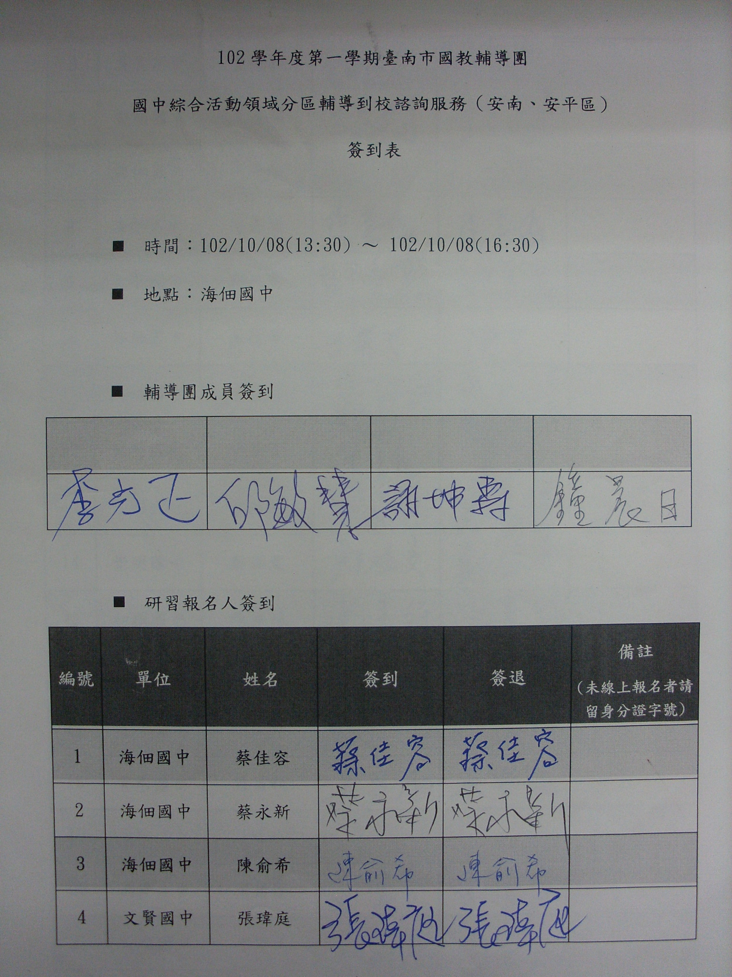

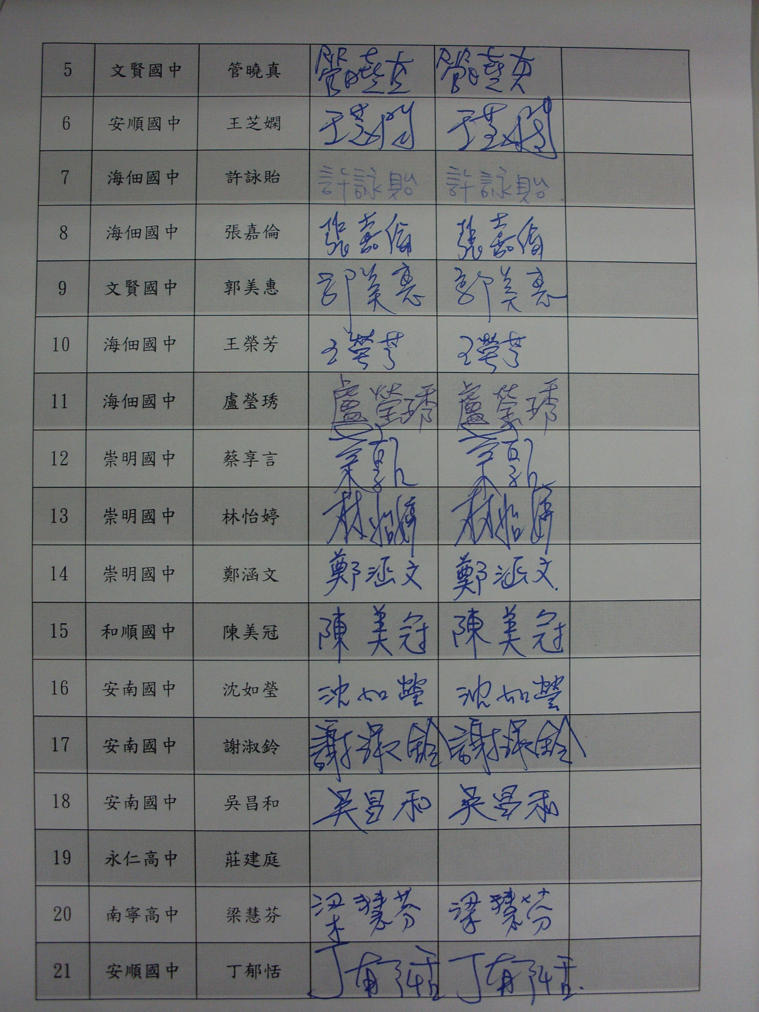

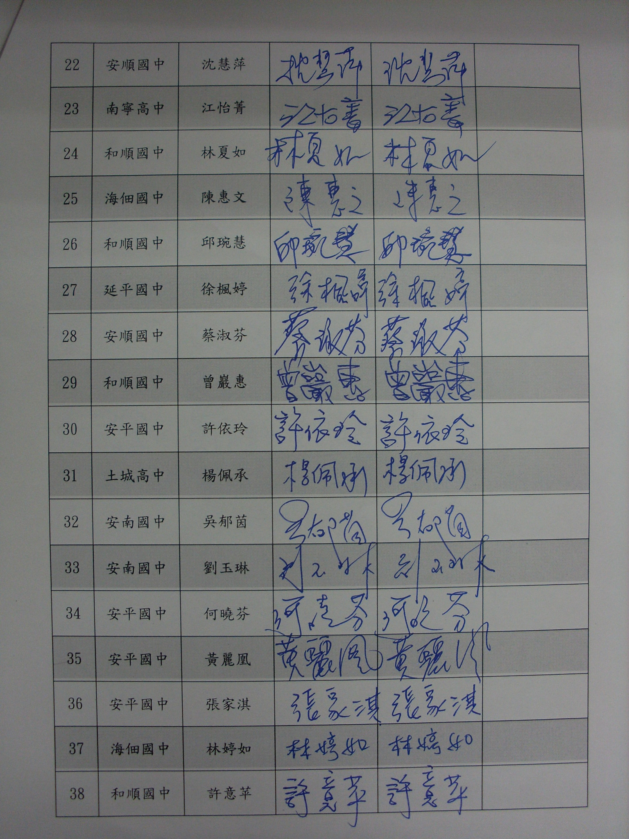

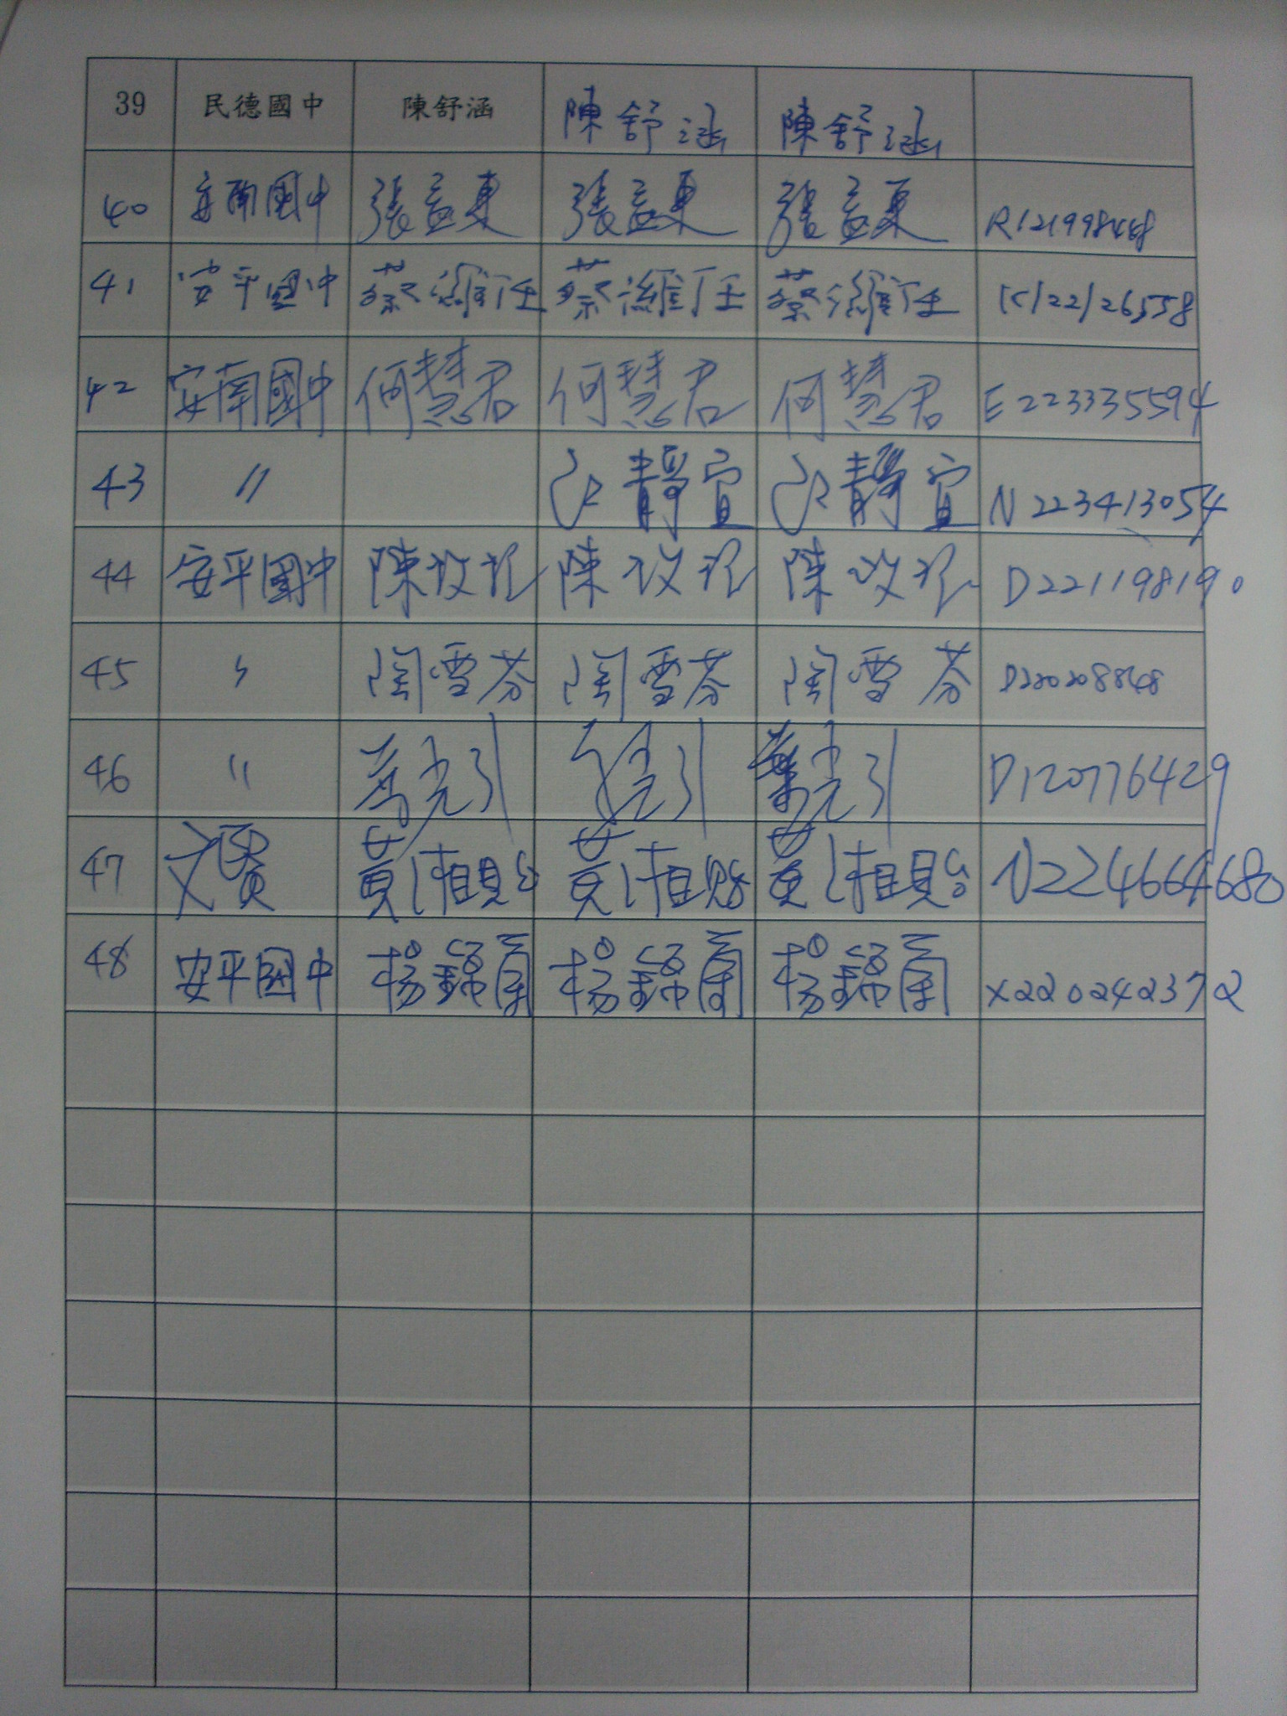

台南市國民教育輔導團到校服務紀錄資料
一、基本資料
學校名稱 | 臺南市立海佃國中 | 輔導團領隊
服務日期 | 102.10.08 | 參加人數 | 48人
服務時間 | 13：30~16：00 | 輔導團聯絡人
記錄人 | 蔡佳容 | 聯絡人電話及電子信箱
二、簡報摘要(詳案如手冊所示)
(一)各校報告
1.和順國中學校運作特色（性別小書、職業訪談、桌遊融入教學）
2.海佃國中小遊戲的活動分享（蘿蔔蹲、當我們同在一起、傳傳樂）

(二)輔導團團務報告-大灣高中楊景匡校長
1.輔導團團務簡介
2.輔導團員介紹
3.研習活動報告（領域召集人研習、差異化教學、優良教學分享）
(1)召集人研習，後甲11/5；
(2)生涯輔導研習，大灣12/3；
(3)教案示例分享，安平12/24。
4教學資源分享（學習轉移、翻轉教室、活化教學、創意教學）

(三)教學示例分享
1.後甲國中邱敏慧老師報告：鯊口餘生。

三、綜合座談紀錄

輔導團回覆領域教師提出教學難題

1.無家政教室專注於目前可推行的教學內容（以瓦斯爐、野炊替代烹飪課程）。
2.教學省思的引導以小活動作為教學串聯，引導學生深入省思。
3.目前教育部現行規定專兼輔老師不可兼代課。如學校方面有需要，應可向教師會反映，教師會代表可在教育局相關會議中提出需求，以符合各校需要。

